โครงงาน อาหารดี มีประโยชน์
1.หลักการและเหตุผล
ด้วยการจัดการเรียนการสอนของ ศูนย์พัฒนาเด็กเล็กตำบลนาประดู่ มุ่งเน้นให้เด็กมีกระบวนแสวงหาความรู้ หรือการค้นคว้าหาคำตอบสิ่งที่เด็กอยากรู้หรือสงสัยด้วยวิธีการต่าง ๆ ครูได้เล็งเห็นความสำคัญ และความสนใจจึงได้มีการศึกษาและจัดการเรียนการสอนให้สอดคล้องกับความสนใจของเด็ก เพื่อเป็นการส่งเสริมการเรียนรู้ในเรื่องที่สนใจ เด็กเกิดการเรียนรู้ที่มความสุข กล้าคิด กล้าแสดงออก การแก้ปัญหา สังเกต และสามารถนำมาใช้ได้ในชีวิตจริง ครูจึงจัดโครงงาน อาหารดี มีประโยชน์ขึ้นมาให้ความสำคัญในเรื่องอาหาร ที่มีความสำคัญต่อการพัฒนาเด็กปฐมวัย การรับประทานอาหารที่ดีมีประโยชน์ จะทำให้เด็กมีภาวะโภชนาการที่สมบูรณ์ ซึ่งก่อให้เกิดภาวะสุขภาพที่ดีตามมาด้วย เด็กในช่วงอายุ 2-6 ปี เป็นวัยที่มีความสำคัญที่สุดวัยหนึ่งของชีวิต เพราะเป็นวัยที่จำเป็นต้องได้รับการพัฒนาครบทุกด้าน ได้แก่ ด้านร่างกาย จิตใจ อารมณ์ สังคม สติปัญญา ไปพร้อมๆ กัน การที่ให้เด็กได้รับอาหารที่เหมาะสม พร้อมมีคุณค่าทางโภชนาการที่ครบถ้วนเพียงพอ กับความต้องการของร่างกายครบ 5 หมู่ ในปริมาณ และคุณภาพที่เพียงพอเหมาะสมกับวัยทุกวัน จะช่วยให้ร่างกายเด็กเจริญเติบโตได้เต็มศักยภาพ

2.วัตถุประสงค์
1.เพื่อส่งเสริมให้นักเรียนเกิดการคิด การสังเกต
2.เพื่อให้นักเรียนเกิดความสนุกสนาน เรียนรู้ประสบการณ์ตรง
3.เพื่อให้นักเรียนรู้ถึงประโยชน์ของอาหารต่าง ๆ
4.เพื่อให้นักเรียนเกิดความสามัคคีและได้เรียนรู้แบบกลุ่มใหญ่ กลุ่มย่อย

3.เป้าหมาย
เด็กนักเรียนชั้นอนุบาล 3 ที่กำลังศึกษาอยู่ที่ศูนย์พัฒนาเด็กเล็กตำบลนาประดู่

4.สถานที่ดำเนินการ
ศูนย์พัฒนาเด็กเล็กตำบลนาประดู่

5.ระยะเวลาดำเนินการ
เดือน มิถุนายน พ.ศ. 2566

6.ผู้รับผิดชอบโครงงาน
ศูนย์พัฒนาเด็กเล็กตำบลนาประดู่

7.วิธีดำเนินการ
เสนอโครงการเพื่อขออนุมัติ
เตรียมดำเนินงานตามโครงการ
ดำเนินงานตามโครงงาน

8.งบประมาณ
งบประมาณในการดำเนินโครงงานในครั้งนี้ - บาท

9.ผลที่คาดว่าจะได้รับ
- เด็กเกิดการเรียนรู้อย่างมีความสุข สังเกต กล้าคิด กล้าแสดงออก
- เด็กได้ปฏิสัมพันธ์กับเพื่อนๆ และครูมากยิ่งขึ้น
- เด็กได้มีจินตนาการที่กว้างไกลและรู้จักอาหารที่มีประโยชน์มากขึ้น
- เด็กเกิดความสามัคคีและความสนุกสนานในการทำโครงงาน

10.ผู้เขียนโครงงาน

ลงชื่อ……………………………………………………
(นางสาวกัสมา เจ๊ะแต)
ครูชำนาญการ

11.ผู้เห็นชอบโครงงาน

ลงชื่อ……………………………………………………
(นางสาวตรีรัตน์ นวลแก้ว)
นักวิชาการศึกษาชำนาญการ

กิจกรรม เสริมประสบการณ์
โครงงาน
อาหารดีมีประโยชน์
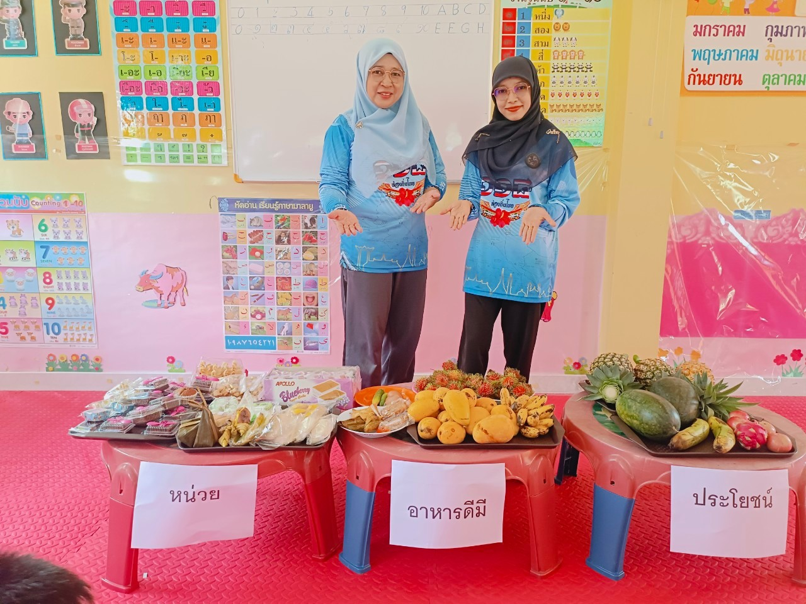
จัดทำโดย
นางสาวกัสมา เจ๊ะแต/นางกิตติยา บาราเฮง
ชั้นอนุบาล 3 ปีการศึกษา 2566
อำเภอโคกโพธิ์ จังหวัดปัตตานี
สังกัดองค์การบริหารส่วนตำบลนาประดู่

ภาพกิจกรรม
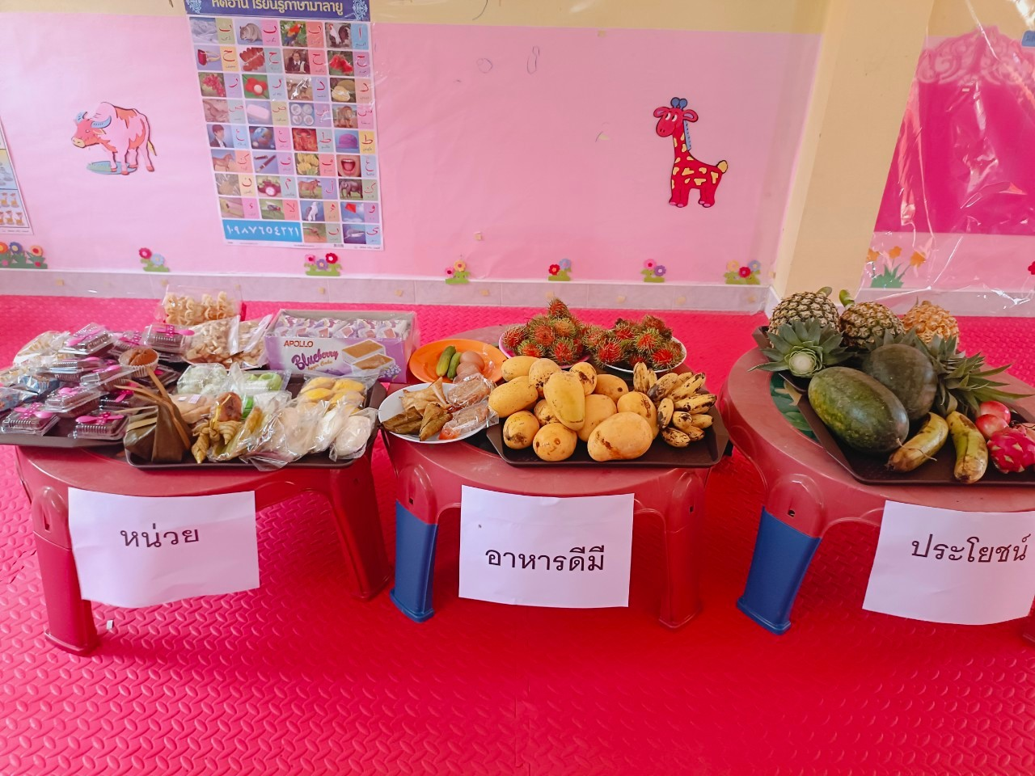

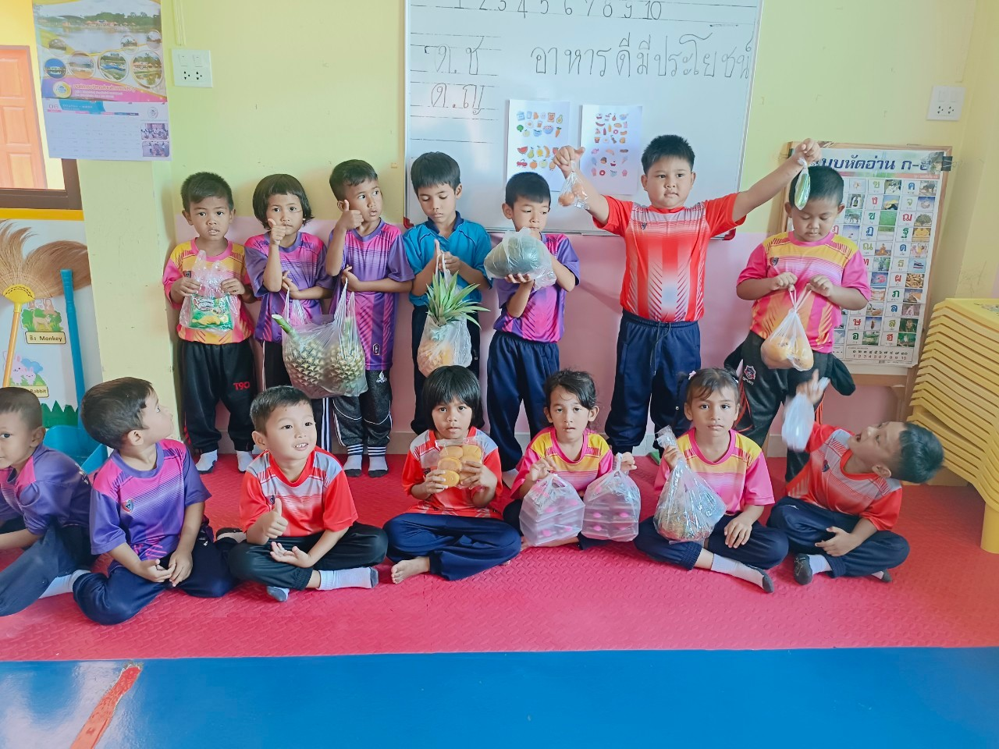
ภาพกิจกรรม
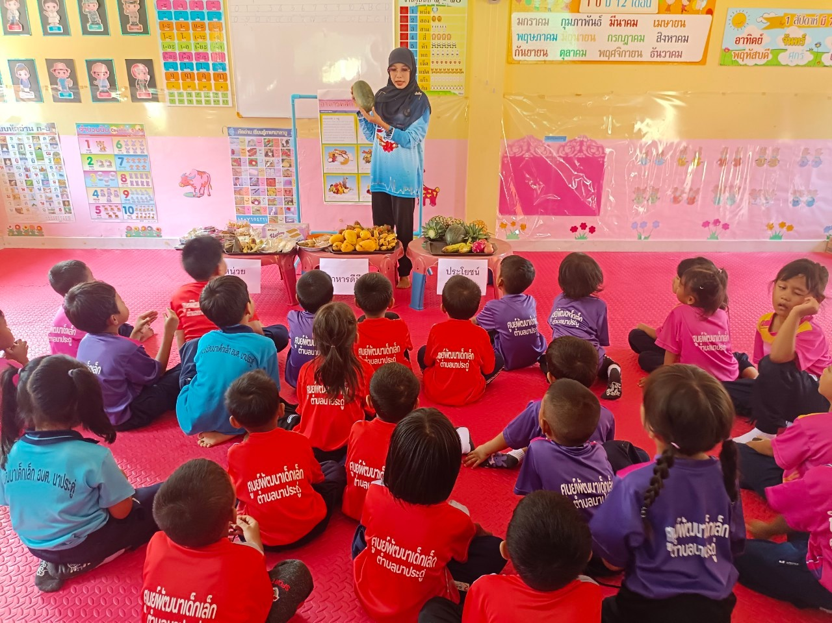

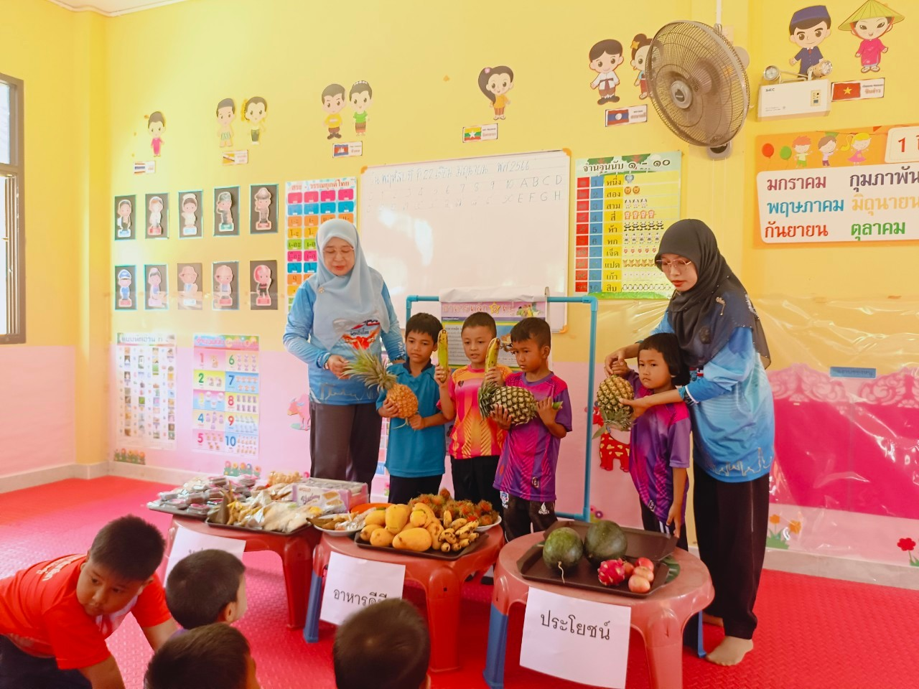

ภาพกิจกรรม
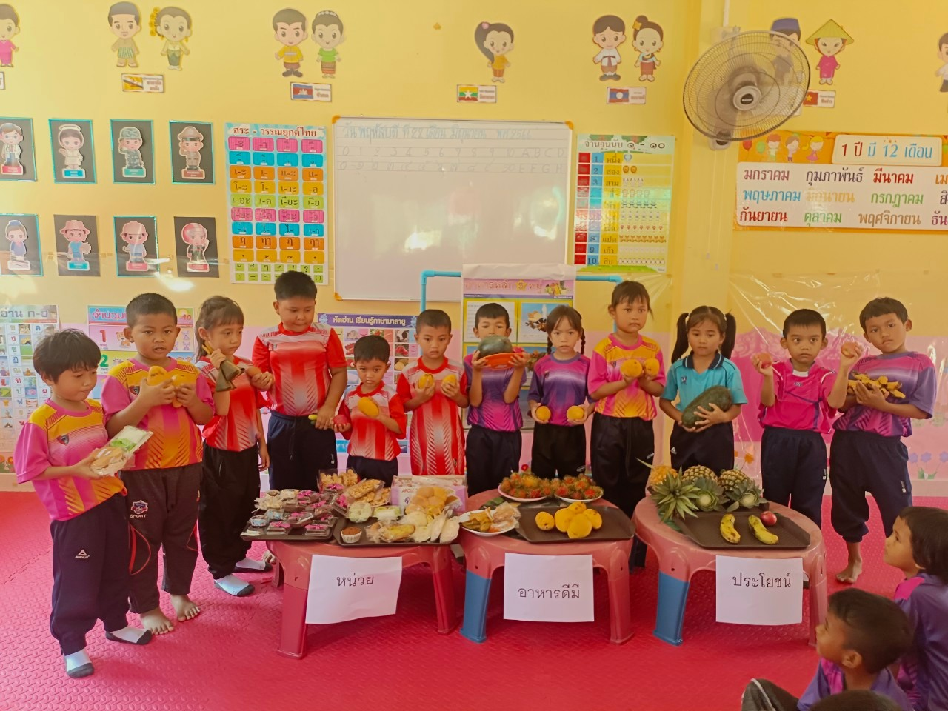

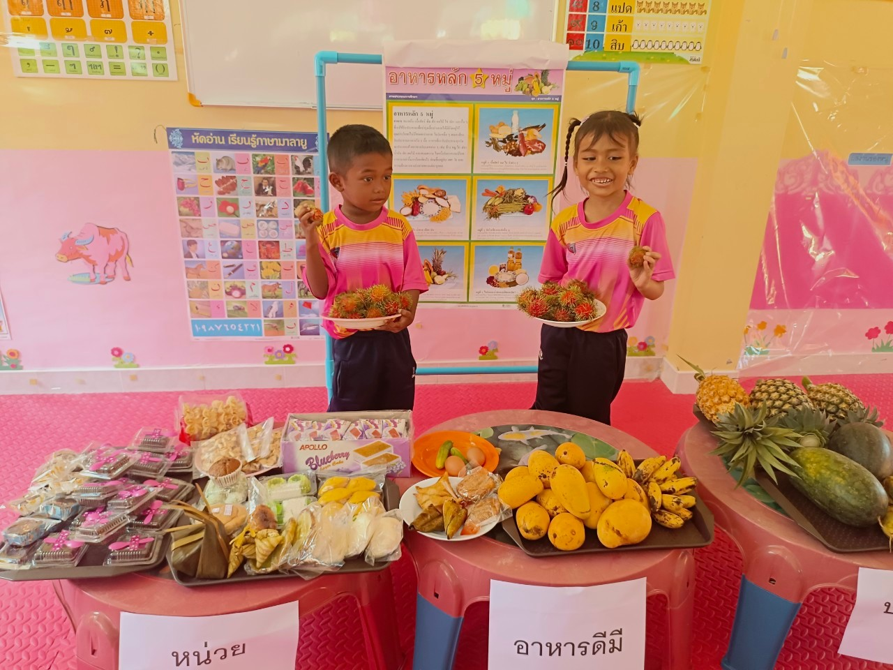

ภาพกิจกรรม
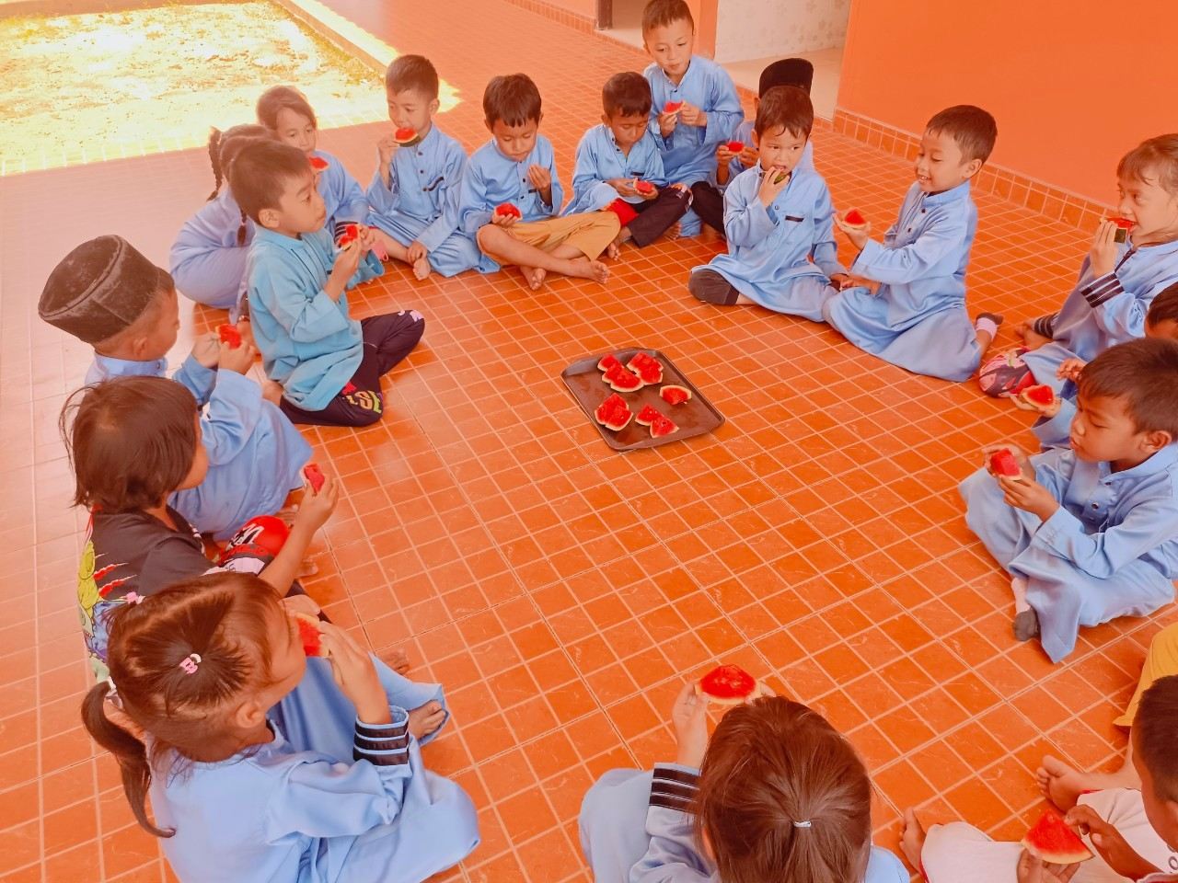

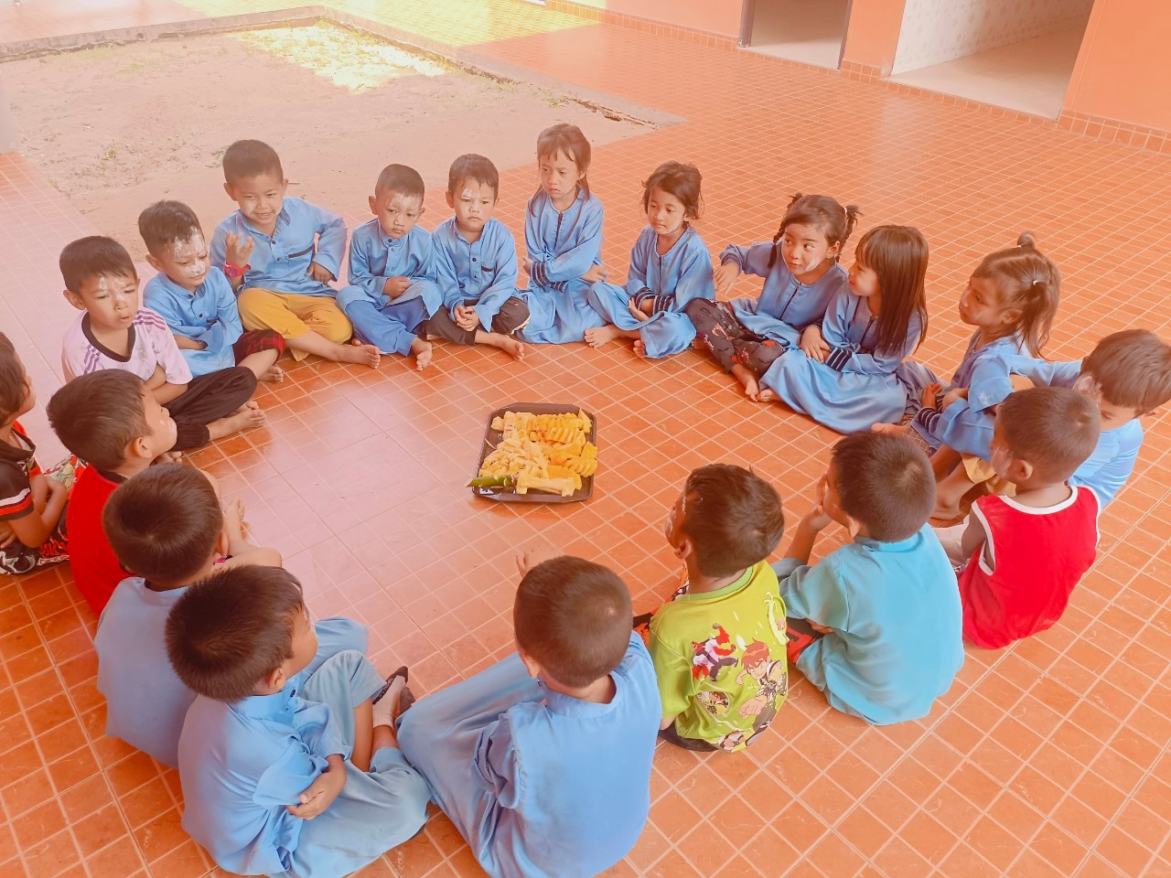
ภาพกิจกรรม
